**Аннотация**

За исторически не большой временной континуум развития, в особенности последние десятилетия, огромный интерес к себе вызвали такие молодые, но достаточно бурно развивающиеся науки как логистика и процесс планирования поставок. Естественно, за столь короткий промежуток своего становления, терминология и понятийный аппарат в области знаний пережили ряд существенных изменений и корректировок, до сих пор постоянно уточняясь и изменяясь, наполняясь новым содержанием.

Междисциплинарный характер логистики и управления цепями поставок в сочетании с экономическими и инженерно-техническими дисциплинами на протяжении последних десятилетий стал одной из самых динамично развивающихся концепций, находящихся на стыке маркетинга, логистики, операционного менеджмента и стратегического управления. В связи с чем, наличие большого количества терминов из различных профессиональных областей знаний – также обусловлено тем, что ведущие специалисты в данной области знаний изначально являются специалистами в других областях: менеджмента, маркетинга, коммерции, различных инженерно-технических специальностей.

In a historically not a big-time continuum of development, especially the last decade, a huge interest in itself caused so young, but quite rapidly developing science as logistics and supply planning process. Naturally, in such a short period of its establishment, the terminology and conceptual apparatus of knowledge experienced a number of significant changes and adjustments are still being constantly refined and changed, filled with a new content.

The interdisciplinary nature of logistics and supply chain management, combined with economic and engineering disciplines in recent decades has become one of the most dynamic concepts that are at the intersection of marketing, logistics, operations management and strategic management.

In this connection, the presence of a large number of terms from various professional fields of knowledge - is also due to the fact that the leading specialists in the field of knowledge initially are experts in other fields: management, marketing, commerce, and various engineering disciplines.

Оглавление

**А. СПЕЦИАЛЬНАЯ ЧАСТЬ ПРОЕКТА** 5

Введение 5

Анализ предметной области 7

Стратегия производственного планирования MRP II 7

Постановка задачи 16

Техническое задание 17

Обоснование для разработки 17

Назначение дипломного проекта 17

Результат разработки 17

Требования к программному продукту 18

Описание системы и ее функционирование 19

Характеристика объекта автоматизации 19

Описание и схема информационного взаимодействия элементов системы 20

Анализ системы. Описание задач 21

ABC- XYZ- анализы 27

Виды документов 32

Описание процесса функционирования системы в автоматизированном режиме 33

Разработка информационно-программного обеспечения 36

Состав и структура таблиц БД системы 36

Модель взаимосвязи таблиц БД системы 42

**Б. КОНСТРУКТИВНО - ТЕХНОЛОГИЧЕСКАЯ ЧАСТЬ** 43

Выбор и обоснование средства разработки 43

**В. ОХРАНА ТРУДА** 46

Классификация опасных и вредных производственных факторов 47

Рабочее место 48

Эргономические требования 48

Санитарно-гигиенические требования 49

Требования к безопасности 49

Применение мер охраны труда в дипломном проекте 50

Требования к планировке помещения 50

Шумы 50

Пожароопасность 51

Электробезопасность 52

Расчет защитного зануления ПЭВМ 56

**Г. ЭКОЛОГИЧЕСКАЯ ЧАСТЬ** 59

Требования к микроклимату в рабочей зоне 59

Электромагнитные поля 59

Вывод 63

**Д. РЕШЕНИЕ ЗАДАЧИ НА ЭВМ** 64

Заключение 78

Список Литературы 79

**А. СПЕЦИАЛЬНАЯ ЧАСТЬ ПРОЕКТА**

**Введение**

Причина, по которой в качестве дипломного проекта была выбрана данная тема, заключается в том, что рассматривая тенденции современного бизнеса, особенно явно выделяется стремление к активному расширенному применению информационных технологий в целях автоматизации процессов производства. Основными причинами внедрения автоматизированных средств в производство товаров и услуг является упрощение процессов, а так же реально возникающая экономия труда, материальных средств и времени, особенно заметная на примере крупных предприятий. Именно они являются основоположниками внедрения автоматизированных систем в производство, так как одни из первых вынуждены были апробировать данный метод, вступая в борьбу за существование в период научно - технического прогресса. В силу существования в среде живой конкуренции предоставляемые данными средствами возможности переросли в явные конкурентоспособные преимущества.

Объектом автоматизации станет средних размеров парфюмерно-косметическая компания занимающаяся оптово - розничной торговлей большой номенклатуры товаров, охватывающих весь спектр необходимых парфюмерных, косметических средств и средств личной гигиены по уходу за телом.

Рассматривая управление товарными ресурсами компании мы в первую очередь говорим о планировании и прогнозировании ее деятельности, включая во внимание анализ большого количества поступающей информации хранящейся в базе данных: историю продаж, поставок, товарных запасов и списаний, включая расчёт процессы оптимизации уровня товарных запасов и перечня заказов поставок, необходимых для эффективного поддержания полноценного функционирования склада.

Вопрос оптимизации уровня товарных запасов компании встает в связи проблемой содержания запасов, так как в силу ограниченности объемов склада необходимо избежать переполнения товаром, а с другой стороны постараться максимально минимизировать отсутствие необходимого товара на протяжении длительного времени.

При помощи эффективных методов ABC-анализа вкупе с XYZ-анализом, в процессе проектирования автоматизированной системы мы классифицируем ресурсы компании по степени важности, что позволит нам распределить товары на складе в зависимости от стабильности продаж. При помощи формулы Уилсона произведем анализ, определив тем самым оптимальный объем заказываемого товара, благодаря чему сможем минимизировать общие переменные издержки, связанные с заказом и хранением запасов.

## Анализ предметной области

### Стратегия производственного планирования MRP II

Ввод автоматизации в произодственные процессы у предприятий был обусловлен активным ростом вычислительной техники в начале 1970-х годов прошлого века. Целью данного внедрения стал: анализ продукции, влекущий за собой точный расчет ее себестоимости, который, в свою очередь, сводится к понижению затрат в процессе производства и повышение производительности предприятия. В результате поиска актуального решения автоматизации систем радилась стратегия производственного планирования MRP (Material Requirement Planning). Точнее, она родилась раньше, еще в середине 1950-х годов, однако широкое распространение получила лишь с развитием вычислительной техники в 1970-е годы.

MRP-методология представляет собой алгоритм оптимального управления заказами на готовую продукцию, производством и запасами сырья и материалов, реализуемый с помощью компьютерной системы, позволяляя оптимально загружать производственные мощности, и при этом закупать именно столько материалов и сырья, сколько необходимо для выполнения текущего плана заказов.

MRP-системы вряд ли имеет смысл широко использовать тогда, когда спрос равномерен, партии материалов велики и изготавливаемые номенклатурные позиции многочисленны. С проблемами, возникающими в этом случае, неплохо справ­ляются традиционные системы, например системы управле­ния запасами по точке заказа. MRP-системы проявляют все свои свойства тогда, когда имеет место интенсивный поток изменений и высокая вариабельность размеров заказов и партий.

Можно заключить, что MPR-система не применяется и не будет применяться абсолютно для всех производственных систем. Иногда она не нужна или же экономически неэффективна. Однако количество случаев MPR-систем быстро растет. Среди критериев оценки эффективности использования MPR-систем были выдвинуты следующие:

1. Использование временных единиц планирования (time buckets) не больше чем неделя;
2. Запуск процедуры планирования не реже раза в неделю;
3. Отсутствие так называемого «проблемного списка» (shortage list);
4. Соблюдение условий поставки (deleverty performance) на уровне 95% или выше со стороны поставщиков, цехов и главного календарного плана в целом;
5. Улучшение результатов работы по крайней мере по двум из следующих направлений:

* Запасы;
* Производительность;
* Обслуживание клиентов (customer service).

Основной недостаток в концепции MRP систем заключался в расчете потребности в материалах, когда не учитывались ни загрузка производства, ни стоимость рабочей силы, ни потребляемая энергия и т.д. В связи с этим в середине 90-х годов концепция MRP претерпела многочисленные изменения и получила свое логическое развитие в виде Manufacturing Resource Planning (планирование производственных ресурсов), сокращенно называемая MRP II, где которой акцент разработчиков был сделан на функциональность, позволяющую справиться с задачами крупных произ­водственных предприятий.

Рассмотрим концепцию MRP II подробнее, так она составляет базис дипломного проекта.

MPR II охватывает такие функции предприятия как планирование производства, снабжение, сбыт прдукции, выполнение плана, учет затрат, складской учет, управление спросом и т.д. Основными обязытальными модулями системы MPR II являются, перечисленные ниже:

1. Планирование продаж и операций (Sales and Operation Planning);
2. Управление спросом (Demand Management);
3. Главный календарный план производства (Master Production Scheduling);
4. Планирование потребности в материалах (MRP - Material Requirement Planning);
5. Подсистема спецификаций (Bill of Material Subsystem);
6. Подсистема операций с запасами (Inventory Transaction Subsystem);
7. Подсистема запланированных поступлений по открытым заказам (Scheduled Receipts Subsystem);
8. Оперативное управление производством (Shop Floor Control or Production Activity Control).
9. Планирование потребности в мощностях (CRP – Capacity Requirement Planning);

10. Управление входным/выходным материальным потоком (Input/Output Control);

11. Управление снабжением (Purchasing);

12. Планирование ресурсов распределения (DRP – Distribution Resource Planning);

13. Планирование и контроль производственных операций (Tooling Planning and Control);

14. Интерфейс с финансовым планированием (Financial Planning Interfaces);

15. Моделирование (Simulation);

16. Оценка результатов деятельности (Performance Measurement).

Краткая характеристика модулей:

* Планирование продаж и операций (Sales and Operation Planning);

Служит двум основным целям в рамках функционирования системы:

1. Быть ключевым звеном между процессами стратегического и безнес планирования и системой детального планирования и исполнения плана компании.
2. Принятый план продаж и операций является регулятором для всех остальных планов и графиков.

* Управление спросом (Demand Management):

Связывает следующие функции предприятия: прогнозирование спроса, работа с заказами покупателей, дистрибуция, движение материалов и сборочных единиц между производственными площадками компании. Таким образом управление спросом является неотъемлемой частью укрупненного планирования и разработки календарных планов.

* Главный календарный план производства (Master Production Scheduling):

Описывает план, как правило, исходя из номенклатурных позиций независимого спроса. Главный календарный план производства разрабатывается на основе плана производства.

* Планирование потребности в материалах (MRP - Material Requirement Planning):

Данный модуль представляет собой расчетный механизм, необходимый для калькулирования потребности в материалах, компонентах, деталях и т.д., иначе говоря, во всех номенклатурных позициях, не представляющих собой изделия независимого спроса, потребность предприятия в которых может быть вычислена на основании данных о спросе (в виде прогнозов или заказов) на изделия независимого спроса, т.е. на те, которые компания реализует контрагентам.

* Подсистема спецификаций (Bill of Material Subsystem):

Данный модуль в рамках MRP системы является поддерживающим, содержащим нормативно-справочную информацию, необходимую для корректной работы плановой системы.

* Подсистема операций с запасами (Inventory Transaction Subsystem):

Данная подсистема необходима для поддержания в актуальном состоянии данных о запасах номанклатурных позиций и основывается на совокупности типов операций с запасами, предварительно описанных и влекущих за собой определенные последствия, причем все типы операций с запасами могут быть объеденены в 3 категории:

1. Приходование;
2. Отпуск;
3. Внутреннее перемещение запасов.

* Подсистема запланированных поступлений по открытым заказам (Scheduled Receipts Subsystem):

Данная подсистема необходима для работы с заказами на производство и закупку. В принципе, возможна ситуация, когда эта подсистема может быть расширена и даже замещена подсистемами диспетчирования производства (shop displatching system) и закупок (purchasing system) соответственно.

* Оперативное управление производством (Shop Floor Control or Production Activity Control):

Данный модуль назначает способ обсуждения приоритетов между работниками планирования цеховым персоналом.

* Планирование потребности в мощностях (CRP – Capacity Requirement Planning):

Данный модуль позволяет представить картину загрузки рабочих центров согласно той производственной программе, которая принята на уровне главного календарного плана производства и прошла через расчет потребности в изготавливаемых компонентах, произведенный MRP.

* Управление входным/выходным материальным потоком (Input/Output Control):

Модуль призван контролировать исполнение плана использования производственных мощностей, разработанного на уровнц CRP.

* Управление снабжением (Purchasing):

Модуль предназначен для контроля выполнения плана закупок, сформированного MRP и утвержденного лицом, принимающим решения, а также планирования и исполнения закупок, не связанного с собственно модулем MRP.

* Планирование ресурсов распределения (DRP – Distribution Resource Planning):

Модуль предназначен для обеспечения планирования в том случае, когда предприятие имеет территориально распределенную структуру с несколькими удаленными друг от друга площадками.

* 13. Планирование и контроль производственных операций (Tooling Planning and Control);
* 14. Интерфейс с финансовым планированием (Financial Planning Interfaces):

MRP II предоставляет информацию, нобходимую для осуществления финансового планирования, однако собственно функции финансового анализа и планирования в MRP II не включены. MRP II предоставляет подробную и достаточно точную информацию следующего характера:

* Прогнозируемая величина запасов и их стоимость;
* Расходование денежных средств (закупка метариалов, затраты труда, переменные накладные расходы);
* Получение денежных средств;
* Распределение постоянных накладных расходов (косвенного характера).
* 15. Моделирование (Simulation);

Система MRP II представляет собой подробную и точную модель производственного бизнеса.Принципиально возможны две категории моделирования: подробное и макро.

Основными объектами моделирования в MRP II являются:

1. Укрупненный план потребности в мощностях (Rough-Cut Capacity Plan);
2. План потребности в материалах (Material Requirements Plan);
3. План потребности в мощностях (Capacity Requirements Plan);
4. Финансовый план (Financial Plan).

* 16. Оценка результатов деятельности (Performance Measurement):

Система MRP II должна иметь критерии оценки эффективности предприятия, т.е. нужна система показателей, по которым руководство предприятия будет судить об успешности деятельности компании в целом и отдельных ее подразделений. Формализированная программа оценки деятельности поможет:

1. Установлению формальных объективных критериев в противовес неформальным ощущениям и догадкам;
2. Разработке стандартов для сравнения с другими компаниями;
3. Формированию целей и определению степени их достижения;
4. Выявлению проблем и установлению порядка их разрешения, а также проведению мониторинга совершенствования деятельности компании $.^{\left[1\right]}$

Результаты использования интегрированных систем стандарта MRP II:

* получение оперативной информации о текущих результатах деятельности предприятия корпорации как в целом, так и с полной детализацией по отдельным заказам, видам ресурсов, выполнению планов;
* долгосрочное, оперативное и детальное планирование деятельности предприятия корпорации с возможностью корректировки плановых данных на основе оперативной информации;
* решение задач оптимизации производственных и материальных потоков;
* реальное сокращение материальных ресурсов на складах;
* планирование и контроль за всем циклом производства с возможностью влияния на него в целях достижения оптимальной эффективности использования производственных мощностей, всех видов ресурсов и удовлетворения потребностей заказчиков;
* автоматизация работ договорного отдела с полным контролем за платежами, отгрузкой продукции и сроками выполнения договорных обязательств;
* финансовое отражение деятельности предприятия в целом;
* значительное сокращение непроизводственных затрат;
* защита инвестиций, произведенных в информационные технологии;
* возможность расширения системы за счет создания или подстыковки новых модулей (система MFG/PRO);
* возможность поэтапного внедрения системы, с учетом инвестиционной политики конкретного предприятия $.^{\left[2\right]}$

На сегодняшний день в состав концепции MPRII систем входят многочисленные методы анализа, такие, например, как: ABC- и XYZ-анализы, которые можно производить как раздельно так и вкупе, позволяющие классифицировать ресурсы компании по степени важности, что позволяет распределить товары на складе в зависимости от стабильности продаж. Вместе с вышеперечисленными анализами зачастую прибегают к использованию формулы Уилсона позволяющей провести анализ, способствующий выявлению оптимального объем заказываемого товара, благодаря чему становится возможной минимизация общих переменных издержек, связанных с заказом и хранением запасов.

## Постановка задачи

Целью данного дипломного проекта является разработка автоматизированных средств поддержки работы логиста склада парфюмерно-косметической компании по вопросам планирования поставок. Итогом проекта должны стать проведенные анализы работы и взаимодействия склада с остальными подразделениями компании, вследствии чего будет определен соств автоматизируемых задач и разработан удобный и понятный на интуитивном уровне интерфейс для работы с программой.

## Техническое задание

### Обоснование для разработки

Основанием для настоящего дипломного проекта служит задание на дипломное проектирование.

### Назначение дипломного проекта

В данном дипломном проекте решается задача автоматизации системы «Склад», для эффективного планирования процессами поставок.

### Результат разработки

В результате разработки дипломного проекта мы должны получить конечный продукт, удовлетворяющий всем требованиям данного технического задания и поставленным задачам.

1. Произведен анализ работы логиста;
2. Определен состав автоматизируемых задач;
3. Проанализирована схема информационного взаимодействия склада с другими отделами компании;
4. Определена структура базы данных;
5. Построена информационная модель системы;
6. Разработан алгоритм работы программы;
7. Разработан интерфейс программы.

### Требования к программному продукту

1. Разрабатываемое программное приложение должно осуществлять ввод данных;

2. Разрабатываемое программное приложение должно выдавать ошибки при вводе неверных данных;

3. Разрабатываемое программное приложение должно обладать возможностью редактировать данные, в том числе введенные ранее;

4. Разрабатываемое программное приложение должно тесно взаимодействовать с базой данных предприятия;

5. Разрабатываемое программное приложение должно запускаться на всех современных операционных системах Windows компании Microsoft, включая Vista.

## Описание системы и ее функционирование

**Характеристика объекта автоматизации**

Рассматриваемая в данном дипломном проекте парфюмерно-косметическая компания, в качестве основного вида деятельности занимается реализацией и производством большого ассортимента парфюмерии и косметики, являясь дистрибьютором крупнейших заводов по производству вышеперечисленного товара на территории ряда европейских стран, таких как Великобритания, Франциия и Англия. Компания имеет несколько филиалов, разположенных в различных регионах страны. В компании осуществляют свою деятельность три департамента сбыта: региональный, корпоративный и городской. Являясь официальным представителем заводов-поставщиков компания имеет возможность вести гибкую ценовую политику с клиентами, формировать большие объемы поставок, а также варьировать их сроки.

Для успешного внедрения проекта автоматизированной системы в деятельность компании разработчику требуется прианализировать работу менеджмента и максимально ясно представлять процессы управления, которые планируется подвергнуть автоматизации.

**Описание и схема информационного взаимодействия элементов системы**

Объектами автоматизации в нашем проекте являются основные логистические процессы: учёт, хранение, распределение и закупки товара. Анализ и последедующее исследование процесса информационных потребностей склада позволило построить модель системы информационного взаимодействия подразделений компании, показаную на (*Рис. 5.1.*):

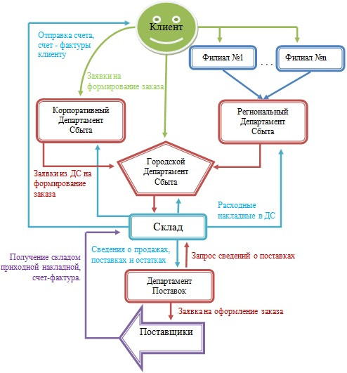

*Рис. 5.1. Система взаимодействия подразделений компании*

### Анализ системы. Описание задач

Ежедневно на склад поставляется товар различного наименования от разных поставщиков ($U_{1}$). Задачей работника склада фиксация всех поступающих поставок, с последующим занесением оных в БД системы ($U_{11}$): наименование, количество поставленного товара, дата поставки, код товара, поставщик. Периодами на склад привозят товары ($U_{12}$), которые могут относиться к новым категориям товаров ($U_{13}$), от новых поставщиков ($U_{14}$), информацию о которых так же необходимо даобавлять в справочники БД. Для коррекции приходной накладной и проверке введенных данных формируется отчет «Приходная ведомость» ($U_{15}$).

Перед отгрузкой товаров покупателям ($U_{2}$), необходимо сформировать машины для региональных, городских заказчиков и филиалов. Ведется учёт отгруженных товаров ($U_{21}$), вносится информация о них в БД системы, связанная с наименованим, объем отгрузки, датой, фасовкой, заказчиком.

Зачастую товары со склада списывают, по причине заводского брака, порчи и истечения срока годности в силу невостребованности. Вся информация о списанных товарах, причине списания, объёме и дате заносится в БД системы ($U_{22}$), после чего формируется «Ведомость остатков».

Раз в год на складе проводится инвентаризация ($U_{3}$). Для коррекировки системы требуется учитывать результаты инвентаризации занося их в БД ($U_{31}$). Для того чтобы сверить «Инвентаризационную ведомость» с информацией хранящейся в БД системы, формируется «Акт о недостаче» ($U_{32}$).

Расчёт затрат на хранение товарных запасов ($U_{41}$) лежит в основе оптимизации уровня запасов товаров предприятия на плановый период. Для эффективного функционирования складов заказы желательно должны быть большими и их должно быть не много (*см. Рис. 5.2.*), следовательно необходимо достичь наименьших затрат на содержание запасов, путём оптимизации размеров заказов.

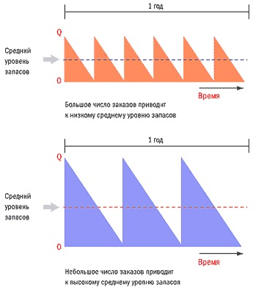

*Рис.5.2. Зависимость среднего уровня запасов от размеров заказов.*

В состав общих затрат по созданию и поддержанию запасов входят:

1) *затраты на хранение запаса;*

*2) стоимость размещения заказа;*

*3) стоимость закупки партии, восполняющей запас, или стоимость заказа*.

Если воспользоваться общепринятым подходом к расчету среднего уровня запаса, то средний уровень запаса при восполнении его партиями по $Q$ единиц равен половине этой величины, т.е. $Q$/2.

Следовательно, функция затрат на хранение может иметь вид:

$$С_{хр}=\frac{Q}{2}*I$$

где, $Q$- размер заказа, восполняющего запас, денежные или натуральные единицы измерения;

- затраты на хранение единицы запаса в плановом периоде времени, денежные единицы измерения/единица запаса.

Стоимость размещения заказа включает постоянные затраты, связанные с выдачей заказов, например:

* на поиск поставщика,
* на ведение переговоров,
* представительские расходы, затраты на содержание отдела закупок и пр.

Чем большим размером заказа мы пытаемся восполнить потребность в

запасе в единичный период времени, тем реже мы делаем заказы, тем, следовательно, меньше затраты, связанные со стоимостью выдачи. Если общая потребность в единичный период времени составляет S единиц, а восполнение этой потребности ведется партиями по $Q$ единиц, то отношение $\frac{S}{Q}$ определяет количество заказов в единичный период. Тогда общая стоимость размещения заказа составляет:

$$С_{рз}=\frac{S}{Q}*A$$

где, $С_{рз}$- стоимость размещения заказа, денежные единицы измерения,

- потребность в запасе в плановом периоде, денежные или натуральные единицы измерения;

- размер заказа, восполняющего запас, денежные или натуральные единицы измерения;

- стоимость размещения одного заказа, денежные единицы.

Стоимость закупки партии, восполняющей запас, (стоимость заказа) при отсутствии оптовых скидок не воздействует на изменение размера ОРЗ (Оптимального Размера Заказа), так как является постоянной величиной. Ее величину можно рассчитать следующим образом:

$$C_{з}=C*S$$

где, $C_{з}$- стоимость закупки партии, восполняющей запас, или

стоимость заказ, денежные единицы измерения,

C - цена единицы запаса, денежные единицы/единица ТМЦ,

- потребность в запасе в плановом периоде, денежные или

натуральные единицы измерения

Общие затраты по созданию и поддержанию запасов, таким образом, могут быть рассчитаны путем суммирования вышеописанных выражений: $T=C_{хр}+C_{рз}+C_{з},$

или

$$T=\frac{Q}{2}*I+\frac{S}{Q}*A+C*S$$

где, $T$- общие затраты на создание и поддержание заказа, денежные единицы измерения,

- размер заказа, восполняющего запас, денежные или натуральные единицы измерения,

- затраты на хранение единицы запаса в плановом периоде времени, денежные единицы измерения/единица запаса.

S - потребность в запасе в плановом периоде, денежные или

натуральные единицы измерения,

- стоимость размещения одного заказа, денежные единицы,

- цена единицы запаса, денежные единицы.

Функция общих затрат $T$ в рамках своего минимального значения ± 20% изменяется весьма незначительно. Вне этих пределов издержки резко снижаются или растут. Такая особенность позволяет определять оптимальное значение размера заказа приблизительно без потерь по затратам.

На приведенном ниже (*Рис. 5.3*.) видно, что рост значения общих издержек при снижении размера заказа относительно ОРЗ идет значительно более интенсивно, что при отклонениях размера заказа в большую сторону от оптимального размера заказа. Поэтому можно сказать, что иногда гораздо дороже заказывать слишком мало, чем заказывать слишком много относительно аргумента функции общих затрат.

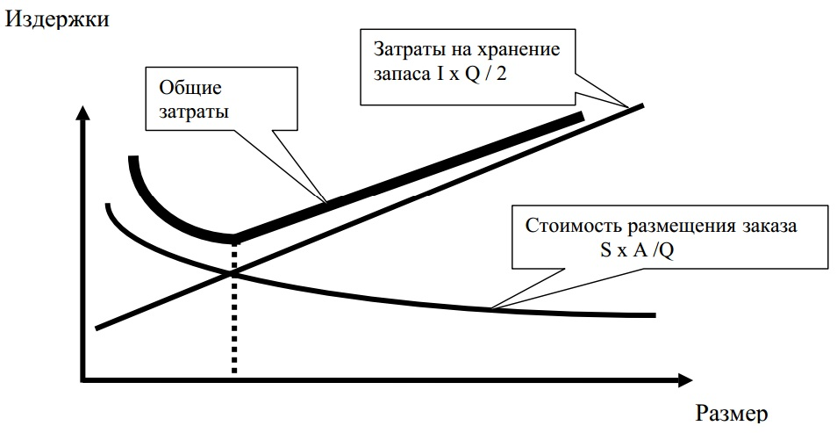

Рис. 5.3. Формирование общих издержек на создание и

поддержание запасов.

Дифференциация функции общих затрат по размеру заказа (общая стоимость размещения заказа) Q приводит к получению знаменитой формулы Уилсона:

$$Q^{*}=\sqrt{\frac{2*A*S}{I*C}}$$

где, $Q^{*}$- оптимальный размер заказа (ОРЗ), денежные или натуральные единицы измерения,

- затраты на хранение единицы запаса в плановом периоде времени, денежные единицы измерения/единица запаса,

- потребность в запасе в плановом периоде, денежные или натуральные единицы измерения,

- стоимость размещения одного заказа, денежные единицы,

- цена единицы запаса, денежные единицы $.^{\left[3\right]}$

При достижении уровня гарантийного запаса ($U_{42}$), складской логист формирует заказ на пополнение подходящих к концу товаров, необходимых для функционирования склада. Подсчет гарантийного запаса проведем при помощи формулы:

$$R=\left(t_{n}+t_{з}\right)*P_{дн}-P_{0}$$

где, $t_{n}$- время поставки;

- возможная задержка поставки;

- ожидаемое дневное потребление товара;

- ожидаемое потребление за время поставки.

- рассчитывается как, потребность в товаре за период - S/T

При формировании оптимального размера заказов – ОРЗ ($U_{43}$), чаще всего работают с разными категориями, вследствии чего одной партией поставляются разные виды товаров. Для расчета ОРЗ товара каждого наименования воспользуемся модификацией формулы Уилсона:

$${Q^{*}}_{i}=S_{i}*\sqrt{\frac{2A}{\vec{S}*\vec{I}}}$$

где, $S_{i}$- потребность в запасе i-го наименования в плановом периоде;

- стоимость размещения одного заказа;

- вектор потребностей в запасе различных наименований в плановом периоде времени, включает в себя множество чисел, соответствующее количеству наименований товаров в поставке; например, вектор со значениями (3; 5; 9; 10) соответствует работе с четырьмя наименованиями товаров в одном заказе; при этом в плановом периоде должен быть обеспечен запас товаров первого наименования в объеме 3 единиц, второго - 5 единиц, третьего - 9 единиц и т. д.;

- вектор затрат на хранение единицы запаса различных наименований в плановом периоде времени (денежные единицы измерения/единица запаса); включает в себя множество чисел, соответствующее количеству наименований товаров в поставке; например, вектор со значениями (20; 22; 30; 44) соответствует работе с четырьмя наименованиями товаров в одном заказе; при этом затраты на хранение на единицу запаса товара первого наименования составляют 20 единиц, второго - 22 единицы и т. д.;

- произведение векторов, которое рассчитывается в данном случае как сумма произведений потребности в запасах на плановый период времени и затрат на хранение единицы запасов соответствующего наименования (в рассматриваемом примере: 3*20+5*22+9*30+10*44 = 880 единиц).

Некоторые поставщики дают скидку на большие оптовые закупки. Следовательно, чем больше объём заказа, тем ниже закупочные цены на приобретаемый товар. Каждой цене соответствует определённый диапазон объёма товаров. Для расчёта данного случая, можно применить следующую модификацию формулы Вильсона:

$$Q^{*}=\sqrt{\frac{2*A*S}{I+i*C}}$$

где, $I$– затраты на хранение единицы товара в плановом периоде времени;

$S$– потребность в запасе в плановом периоде;

$A$– стоимость размещения одного заказа;

$i$– доля цены продукции, приходящейся на затраты по хранению;

$C$– цена единицы запаса.

### ABC- XYZ- анализы

Распределение товара на складе ($U_{5}$) производится за счет методов классификации ресурсов склада. Одним из наиболее известных методов является АВС – анализ. АВС - анализ базируется на принципе Парето, который означает, что 20% усилий дают 80% результата, а остальные 80% усилий - лишь 20% результата.

Товары подразделяются на 3 категории:

* **Группа А** включает ограниченное количество наиболее ценных видов позиций, которые требуют тщательного планирования, постоянного (возможно, даже ежедневного) учета и контроля. Товарные позиции этой группы - основные в работе компании. Они обеспечивают 80% объема продаж и занимают до 50% от оборота
* **Группа В** составлена из того ассортимента, который в меньшей степени важен для компании, чем категории А, и требует обычного контроля, налаженного учета (возможно, ежемесячного). Они обеспечивают 15% объема продаж и занимают от 50% до 80% от оборота
* **Группа С** включает широкий ассортимент оставшихся малоценных позиций, характеризующихся упрощенными методами планирования, учета и контроля. Они обеспечивают 5% объема продаж и занимают от 80% до 100% от оборота $.^{\left[4\right]}$

Нередко АВС – анализ проводят в совокупности с XYZ – анализом, для определения стабильности продаж.

Коэффициент вариации позволяет сравнить между собой стабильность продаж нескольких товаров, имеющий разный объем продаж.

Коэффициент вариации рассчитывается по формуле:

$$ν=\frac{σ}{\overline{x}}*100\%$$

где, ν - коэффициент вариации;

- среднее квадратическое (стандартное) отклонение;

- среднее значение.

Величина среднего квадратического отклонения позволяет оценить меру рассеивания значений вариантов относительно среднего арифметического. Чем меньше среднее квадратическое отклонение, тем ближе к среднему находится значение. Среднее квадратическое отклонение вариационного ряда рассчитывается по формуле:

$$σ=\sqrt{\frac{\sum_{i=1}^{n}{{\left(x_{i}-\overline{x}\right)}^{2}}}{n}}$$

где, $x_{i}$- значение i-го периода;

- среднее значение за n периодов;

- количество периодов.

При проведении XYZ – анализа товары группируются по величине коэффициента вариации. В группу Х попадают товары с коэффициентом вариации меньше 10%. В группу Y – товары с коэффициентом вариации от 10% до 25%. И в группу Z – товары с коэффициентом вариации более 25%.

Таким образом, применение XYZ – анализа позволяет разделить весь ассортимент на группы в зависимости от стабильности продаж. По полученным результатам целесообразно провести работу по выявлению и устранению основных причин, влияющих на стабильность и прогнозируемость продаж.

При комплексном анализе состояния системы управления товарными ресурсами наиболее продуктивно является совмещение результатов АВС – и XYZ – анализов.

При совмещении результатов определяется девять групп товаров. Группы товаров представлены в таблице 5.1.

*Таблица 5.1. Группы товаров при совмещении АВС – и XYZ – анализов*

|  |  |  |
| --- | --- | --- |
| AX | AY | AZ |
| BX | BY | BZ |
| CX | CY | CZ |

Товары групп А и В обеспечивают основной товарооборот компании, поэтому необходимо держать под контролем постоянное их наличие на складе. Товары групп A и B необходимо распределить по складу, таким образом, чтобы доступ к ним был наиболее быстрый и удобный, для более быстрой отгрузки товаров.

Товары группы АХ и ВХ отличает высокий товарооборот и стабильность. Необходимо обеспечить постоянное наличие данного товара, но для этого не требуется создавать избыточный страховой запас, так как расход товаров этой группы стабилен и хорошо прогнозируется.

Товары группы АY и ВY при высоком товарообороте имеют недостаточную стабильность расхода, и, как следствие, для обеспечения постоянного наличия товаров на складе - нужно увеличить страховой запас.

Товары группы AZ и BZ при высоком товарообороте отличаются низкой прогнозируемостью расхода. Попытка обеспечить гарантированное наличие по всем товарам данной группы только за счет избыточного страхового товарного запаса приведет к тому, что средний товарный запас компании значительно увеличиться. По товарам данной группы следует пересмотреть систему заказов. Часть товаров нужно перевести на систему заказов с постоянной суммой (объемом) заказа, по части товаров необходимо обеспечить более частые поставки, выбрать поставщиков, расположенных близко к вашему складу (и снизить тем самым сумму страхового товарного запаса), повысить периодичность контроля.

Товары группы C составляют до 80% ассортимента компании. Применение XYZ - анализа позволяет сильно сократить время, которое менеджер тратит на управление и контроль над товарами данной группы.

По товарам группы СХ можно использовать систему заказов с постоянной периодичностью и снизить страховой товарный запас.

По товарам группы CY можно перейти на систему с постоянной суммой (объемом) заказа, но при этом формировать страховой запас, исходя из имеющихся у компании финансовых возможностей.

В группу товаров CZ попадают все новые товары, товары спонтанного спроса, поставляемые под заказ и т. п. Часть этих товаров можно безболезненно выводить из ассортимента, а другую часть нужно регулярно контролировать, так как именно из товаров этой группы возникают неликвидные или труднореализуемые товарные запасы, от которых компания несет потери. Выводить из ассортимента необходимо остатки товаров, взятых под заказ или уже не выпускающихся, то есть товаров, обычно относящихся к категории стоков.

Итак, использование совмещенного АВС- и XYZ- анализа позволит:

* повысить эффективность системы управления товарными ресурсами;
* повысить долю высокоприбыльных товаров без нарушения принципов ассортиментной политики;
* выявить ключевые товары и причины, влияющие на количество товаров хранящихся на складе;
* выявить приоритеты для размещения товаров на складе;
* перераспределить усилия персонала в зависимости от квалификации и имеющегося опыта.

По проведенным анализам определяется приоритет каждого товара, на основании которого присваивается «ячейка» на складе, в зависимости от продаваемости. Данный алгоритм позволяет минимизировать перемещения товара, связанные с пополнением ячеек комплектации и подбора товаров для формирования заказов.

Отчеты «Объем продаж за период» ($U_{6}$), «Ведомость остатков» ($U_{7}$) формируются по запросу пользователя на основе данных из БД о продажах, поступлениях и списаниях товаров со складов по конкретному товару, группе товаров, складу за выбранный период.

Процесс оптимизации хранения товаров на складах основан на использовании справочной информации. Поэтому одной из автоматизируемых задач системы выделена задача – ведение справочников системы ($U_{8}$). Справочные системы хранят в себе данные о товарах, группах товаров, фасовках, складах, стеллажах, расположении стеллажей по складам. Их использование позволяет осуществить сокращение объема хранящихся сведений, обеспечиваемое в основном за счет исключения дублирования данных.

С учетом вышесказанного на (*Рис.5.4.*) представлена схема, описывающая комплекс задач разрабатываемой системы.

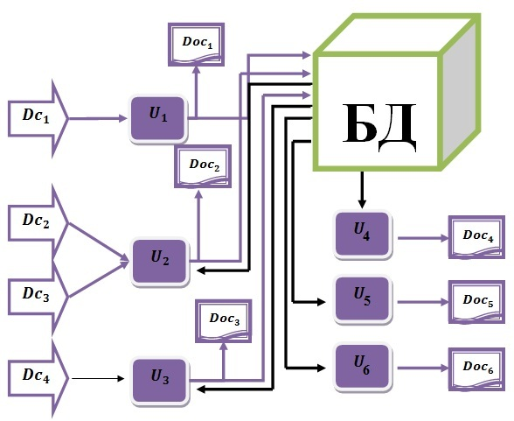

*Рис.5.4. Схема информационной взаимосвязи задач системы*

### Виды документов

В логистике существуют два типа документов «Входные» и «Выходные» В процессе работы системы формируются оба типа документов, необходимые для выполнения поставленных задач. Их перечень приведен ниже в таблицах 5.2. и 5.3.

*Таблица 5.2. Входные документы*

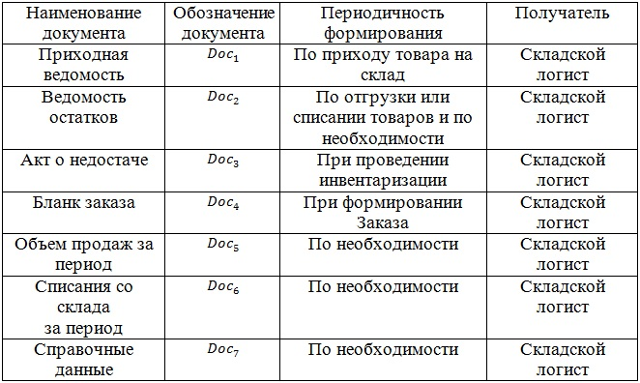

*Таблица 5.3. Входные документы*

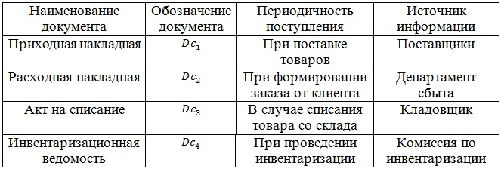

**Описание процесса функционирования системы в автоматизированном режиме**

Процесс функционирования автоматизированной системы выглядит следующим образом: на склад отправляется «приходная накладная» от поставщиков, извещающая о том когда поступает товар ($Dc_{1}$); департамент сбыта отправляет «расходную накладную» ($Dc_{2}$) в процессе пормирования заказа от клиента; в случае списаний со склада поступает акт на списание ($Dc_{3}$); во время инвентаризации от инвентаризационной комиссии приходит «Инвентаризационная ведомость» ($Dc_{4}$). Вышеперечисленные сведения из поступивших документов заносятся работником в БД, после чего системой осуществляется последующая проверка данных. В случае если корректность данных не подтверждается, производится корректировка введенных данных.

Последовательность обработки информации отображена на рисунке 5.5. представленном ниже.

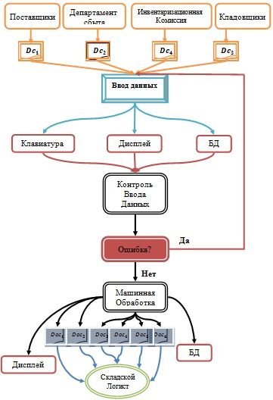

*Рис.5.5. Схема работы системы в автоматизированном режиме*

Машинная обработка заключается в формировании бланка заказа товаров в форме отчетов: «Приходная ведомость», «Акт о недостаче», «Объем продаж», «Ведомость остатков». На основании этих расчетов производится учёт товаров на складе и задание на формирование заказа. Результаты машинной обработки заносятся в базу данных, а при необходимости отображаются.

**Разработка информационно-программного обеспечения**

### Состав и структура таблиц БД системы

* «Товар» - *таблица 6.1.*, содержащая перечень товаров, хранящихся на складе, с указанием категории, производителя и цены.

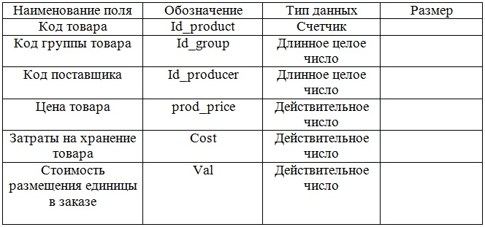

* «Наименования товаров» - *таблица 6.2.*, содержащая наименования товаров, находящихся на складае.

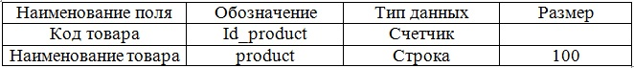

* «Группы товаров» - *таблица 6.3.*, содержащая наименования категорий к которым относится тот или иной товар.

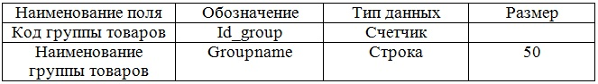

* «Сотрудники» - *таблица 6.4.*, сожержащая данные по каждому сотруднику: ФИО, дата рождения, занимаемая должность и дата начала работы.

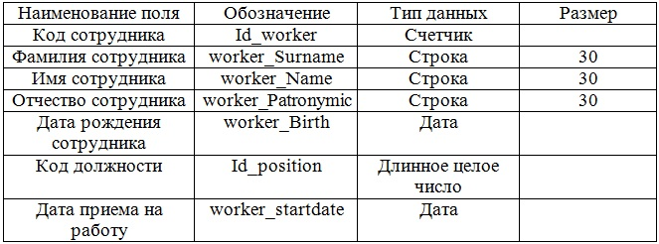

* «Должности» - *таблица 6.5.*, содержащая список должностей сотрудников склада.

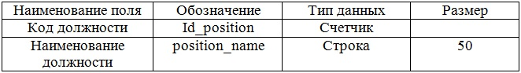

* «Клиенты» - *таблица 6.6.*, сожержащая информацию обо всех клиентах с которыми предприятие ведет дела.

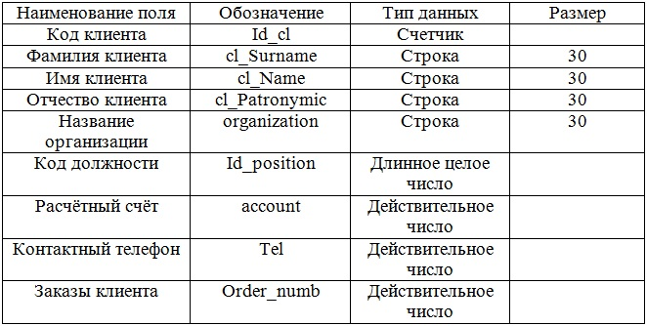

* «Продажи» - *таблица 6.7*., в которой пользователь, по расходной наклодной создает новый раздел, в котором указывает данные по товару отгруженному со склада.

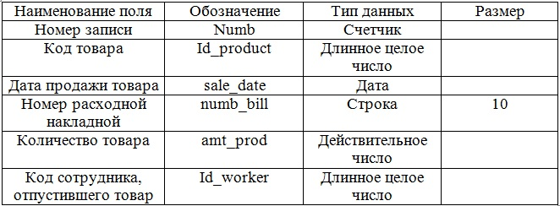

* «Поставки» - *таблица 6.8.*, содержащая информацию по принятым от поставщиков товарам.

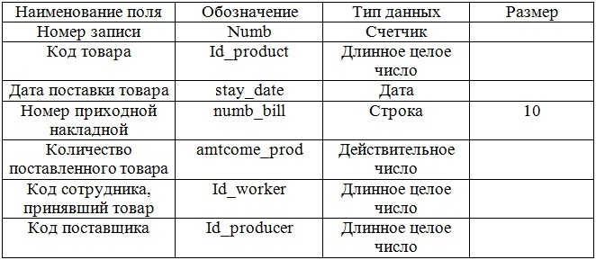

* «Заказы» - *таблица 6.9.*, содержащая полную информацию по всем заказам.

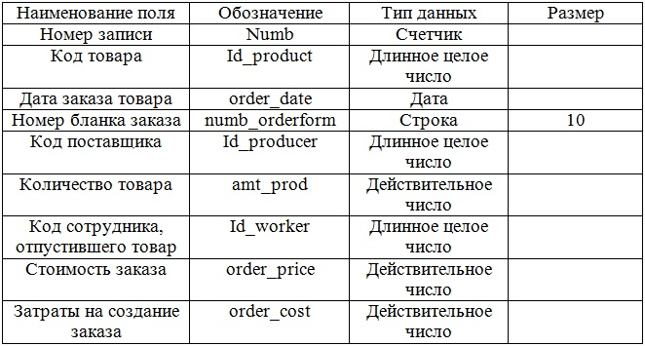

* «Поставщики» - *таблица 6.10.*, содержащая полную информацию обо всех поставщиках товаров сотрудничающих с компанией.

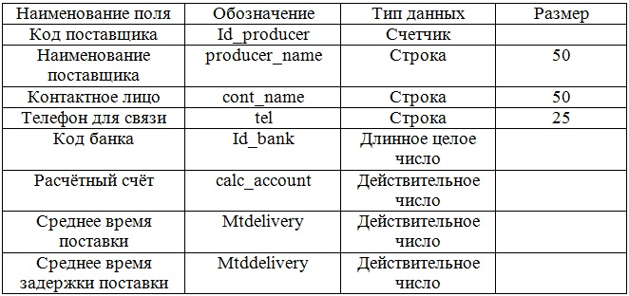

* «Банки» - *таблица 6.11.*, содержащая полную информацию о банках с которыми компания работает.

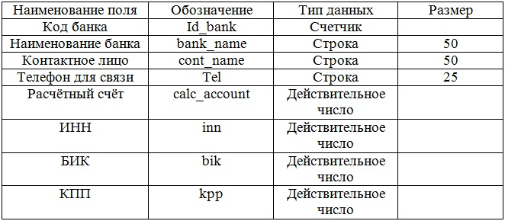

* «Списания» - *таблица 6.12.,*  сожержащая полную информацию обо всех списаниях товаров со склада.

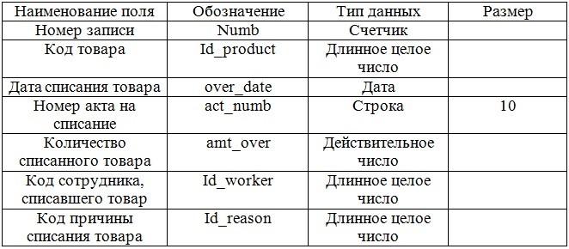

* «Причины списания товаров» - *таблица 6.13.*, содержащая перечень причин списания товаров со склада.

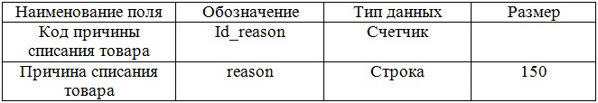

* «Инвентаризация» - *таблица 6.14.*, содержащая информацию о проведенных инвентаризациях.

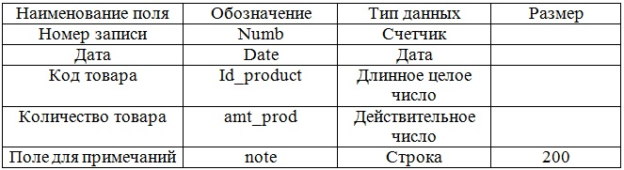

### Модель взаимосвязи таблиц БД системы

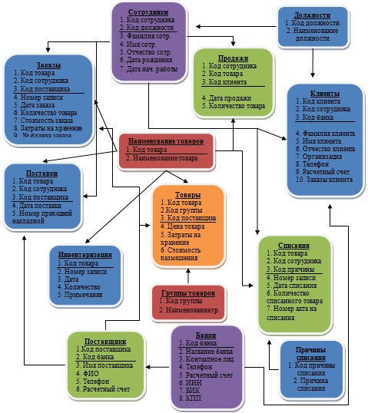

*Рис. 6.1. Модель взаимосвязи таблиц БД системы*

# Б. КОНСТРУКТИВНО - ТЕХНОЛОГИЧЕСКАЯ ЧАСТЬ

## Выбор и обоснование средства разработки

В качестве инструмента для создания автоматизированной системы был выбран пакет C++Builder 2007.

Продукт C++Builder изначально разрабатывался компанией Borland [Software](http://ru.wikipedia.org/wiki/Borland), а затем её подразделением CodeGear, ныне принадлежащим компании [Embarcadero Technologies](http://ru.wikipedia.org/wiki/Embarcadero_Technologies). C++ Builder - мощная система визуального объектно-ориентированного проектирования объединяющая в себе комплекс объектных библиотек, компилятор, отладчик, редактор кода и многие другие компоненты. Цикл разработки аналогичен Delphi. Большинство компонентов, разработанных в Delphi, можно использовать и в C++ Builder без модификации, но обратное утверждение не верно. При помощи C++ Builder у разработчика появляется возможность:

* создавать разноплановые приложения из совершенно разнообразных сфер направленности;
* за считанные секунды разрабатывать оконный интерфейс приложения;
* создавать проекты, используя два средства разработки - языки C++BuiIder и Delphi, благодаря к чему к работе над приложением можно привлекать разработчиков использующих для реализации проекта разные языки;
* высокая производительность компиляторов позволяет увеличить эффективность разработки и отладки создаваемых приложений.

Borland C++Builder, на сегодняшний день является одним из наиболее совершенных визуальных средств разработки приложений на C++ для ОС Windows. В его состав входят сотни различных компонентов, благодаря чему создание законченного приложения требует минимума приложенных усилий. Ближайшим конкурентом Borland C++ Builder является система Microsoft Visual Basic, однако она проигрывает по быстродействию работы реализованных в ней программ.

Основными особенностями выбранной нами версии являются:

* Технологии низкого уровня встроенные в визуальные объекты, в связи с чем не требуется знание таких языков как: HTML, JavaSprint или CSS;
* Новая архитектура DBX4 упрощающая соединение с базами данных, поддерживая самые новые версии SQL;
* Организованна поддержка технологии тестирования DUnit для языка высокого уровня C++, которая позволяет проводить стандартизированное тестирование элементов, повышая тем самым стабильность созданных приложений;
* Возможность разработки в одних из последних операционных системах Windows, включая XP и Vista, с последующим развертыванием;
* Возможность визуализации исходного код UML C++ позволило упростить планирование и разработку приложений;
* Усовершенствованный интерфейс отладчика в сочетании с клавишами быстрого вызова, позволяет экономить время;
* Экономии времени способствует организация файлов проектов в среде разработки благодаря виртуальным папкам;
* Шаблоны Templates, за счет шаблонной вставки способствуют ускорению написания кода, позволяя, тем самым, экономить время;
* Для поддержки новой структуры БД не требуется заново перерабатывать уже имеющийся в распоряжении код.
* Поддерживает многообразие различных СУБД, в частности: MS SQL Server 2000/2005, My SQL, Oracle, Sybase, Interbase 2007, SQL, Anywhere, DB2, Informix.

Microsoft Office Access 2007 удобен для работы и освоения как профессионалам там и новичкам, и предоставляет пользователю ряд основных преимуществ в работе:

1. Современный и понятный на интуитивном уровне пользовательский интерфейс office fluent, упрощающий работу с базами данных;
2. Для обеспечения удобства пользователя, сокращения времени и упрощения работы в программу включены готовые шаблоны форм и отчетов;
3. Появилась возможность изменить отчет, используя средства визуальной обратной связи в реальном времени, сохраняя при этом разные представления для тех или иных аудиторий.
4. Функция автоматического определения типов данных позволяет ускорить процесс создания;
5. К данным можно предоставить доступ других участников рабочей группы, благодаря средствам Windows SharePoint Services.
6. Появляется возможность объединить с текущей БД таблицы из других БД Access, электронных таблиц Excel, узлов Windows SharePoint Services, источников данных ODBC, баз данных Microsoft SQL Server и других источников.

# В. ОХРАНА ТРУДА

Охрана труда - один из важнейших пунктов, который должен выполнятся и соблюдаться руководителем и коллективом в соответствии со всеми нормами функционирования любого предприятия.

**Охрана труда**: система сохранения жизни и здоровья работников в процессе трудовой деятельности, включающая в себя правовые, социально-экономические, организационно-технические, санитарно-гигиенические, лечебно-профилактические, реабилитационные и иные мероприятия. (Статья 209 Трудового Кодекса Российский Федерации).

Чтобы обезопасить любой производственный процесс, сведя риск к минимуму, руководителю, для своих подчиненных необходимо организовать безопасные условия труда.

**Условия труда:** Совокупность факторов производственной среды, оказывающих влияние на здоровье и работоспособность человека в процессе труда (Статья 209 Трудового Кодекса Российский Федерации).

**Вредный производственный фактор**: производственный фактор, воздействие которого на работника может привести к его заболеванию.

**Опасный производственный фактор**: производственный фактор, воздействие которого на работника может привести к его травме.

Для того чтобы обеспечить для своих подчиненных безопасные условия труда**,** при которых воздействие опасных и вредных производственных факторов исключено или не превышает предельно допустимых значений, работодатель должен привлекать работников  и их представителей по охране труда  к  консультациям, информированию  и  повышению  их квалификации по всем аспектам охраны труда, связанным с их работой, включая мероприятия, в процессе возможных аварий. Работодатель должен так организовать мероприятия для работников и их представителей по охране труда, чтобы они имели время и возможности для активного участия в процессе организации, планирования и реализации, применении, оценки и действий по совершенствованию системы управления охраной труда. (ГОСТ 12.0.230-2007).

## Классификация опасных и вредных производственных факторов

По природе своего воздействия на организм человека опасные и вредные производственные факторы делятся на:

* физические;
* химические;
* биологические;
* психофизиологические.

К физическим факторам можно отнести: повышенный уровень запыленности или загазованности рабочей зоны, колеблющаяся температура рабочей зоны, уровень шума, достигающий допустимого предела, повышенная, либо пониженная влажность воздуха, повышенная яркость света, либо недостаточная освещенность и д.т. Все это и многое другое может отрицательно сказаться на организме работника.

В силу того что инструментом для достижения результата поставленной задачи в дипломном проекте являлась работа на ПЭВМ, можно заключить что из представленных четырех групп опасных и вредных производственных факторов разработчик по роду своей деятельности сталкивается с Физическими и психофизиологическими, к коим относятся: физические и нервно-психические перегрузки. (ГОСТ 12.0.003-99 ССБТ).

## Рабочее место

# Рабочее место – это место, где работник должен находиться или куда ему необходимо прибыть в связи с работой и которое прямо или косвенно находится под контролем работодателя. (Статья 209 [Трудового Кодекса Российской Федерации](http://ru.wikipedia.org/wiki/%D0%A2%D1%80%D1%83%D0%B4%D0%BE%D0%B2%D0%BE%D0%B9_%D0%BA%D0%BE%D0%B4%D0%B5%D0%BA%D1%81_%D0%A0%D0%BE%D1%81%D1%81%D0%B8%D0%B9%D1%81%D0%BA%D0%BE%D0%B9_%D0%A4%D0%B5%D0%B4%D0%B5%D1%80%D0%B0%D1%86%D0%B8%D0%B8)).

## Эргономические требования

Общие [эргономические требования](http://ru.wikipedia.org/wiki/%D0%AD%D1%80%D0%B3%D0%BE%D0%BD%D0%BE%D0%BC%D0%B8%D0%BA%D0%B0) к организации рабочего места определены в стандарте: ГОСТР 50923-96.

Они устанавливают требования к рабочим местам при выполнении работ в положении сидя и стоя при проектировании нового и модернизации действующего [оборудования](http://ru.wikipedia.org/wiki/%D0%9E%D0%B1%D0%BE%D1%80%D1%83%D0%B4%D0%BE%D0%B2%D0%B0%D0%BD%D0%B8%D0%B5) и [производственных процессов](http://ru.wikipedia.org/wiki/%D0%9F%D1%80%D0%BE%D0%B8%D0%B7%D0%B2%D0%BE%D0%B4%D1%81%D1%82%D0%B2%D0%B5%D0%BD%D0%BD%D1%8B%D0%B9_%D0%BF%D1%80%D0%BE%D1%86%D0%B5%D1%81%D1%81). К ним относятся следующие требования:

* Конструкция рабочего места и взаимное расположение всех его элементов должны соответствовать [антропометрическим](http://ru.wikipedia.org/wiki/%D0%90%D0%BD%D1%82%D1%80%D0%BE%D0%BF%D0%BE%D0%BC%D0%B5%D1%82%D1%80%D0%B8%D1%8F), [физиологическим](http://ru.wikipedia.org/wiki/%D0%A4%D0%B8%D0%B7%D0%B8%D0%BE%D0%BB%D0%BE%D0%B3%D0%B8%D1%8F)и [психологическим требованиям](http://ru.wikipedia.org/wiki/%D0%9F%D1%81%D0%B8%D1%85%D0%BE%D0%BB%D0%BE%D0%B3%D0%B8%D1%8F), а также характеру работы.
* Конструкцией рабочего места должно быть обеспечено выполнение трудовых операций в пределах зоны досягаемости [моторного поля](http://ru.wikipedia.org/wiki/%D0%9C%D0%BE%D1%82%D0%BE%D1%80%D0%B8%D0%BA%D0%B0).
* Выполнение трудовых операций «часто» и «очень часто» должно быть обеспечено в пределах зоны лёгкой досягаемости и оптимальной зоны [моторного поля](http://ru.wikipedia.org/wiki/%D0%9C%D0%BE%D1%82%D0%BE%D1%80%D0%B8%D0%BA%D0%B0).
* Конструкцией производственного оборудования и рабочего места должно быть обеспечено оптимальное положение работающего, которое достигается регулированием и проч.

## Санитарно-гигиенические требования

[Трудовой кодекс](http://ru.wikipedia.org/wiki/%D0%A2%D1%80%D1%83%D0%B4%D0%BE%D0%B2%D0%BE%D0%B9_%D0%BA%D0%BE%D0%B4%D0%B5%D0%BA%D1%81_%D0%A0%D0%BE%D1%81%D1%81%D0%B8%D0%B9%D1%81%D0%BA%D0%BE%D0%B9_%D0%A4%D0%B5%D0%B4%D0%B5%D1%80%D0%B0%D1%86%D0%B8%D0%B8) возлагает на работодателя обеспечение санитарно-бытового и лечебно - профилактического обслуживания работников в соответствии с требованиями [охраны труда](http://ru.wikipedia.org/wiki/%D0%9E%D1%85%D1%80%D0%B0%D0%BD%D0%B0_%D1%82%D1%80%D1%83%D0%B4%D0%B0). Под санитарно-гигиеническими требованиями понимается система санитарно - технических, гигиенических и организационных мероприятий и средств, предотвращающих воздействие на людей вредных производственных факторов. В этих целях по установленным нормам должны быть оборудованы санитарно - бытовые помещения для [приёма пищи](http://ru.wikipedia.org/wiki/%D0%9F%D0%B8%D1%89%D0%B0), оказания [медицинской помощи](http://ru.wikipedia.org/wiki/%D0%9C%D0%B5%D0%B4%D0%B8%D1%86%D0%B8%D0%BD%D1%81%D0%BA%D0%B0%D1%8F_%D0%BF%D0%BE%D0%BC%D0%BE%D1%89%D1%8C), комнаты для отдыха. Создаются санитарные посты с [аптечками](http://ru.wikipedia.org/wiki/%D0%90%D0%BF%D1%82%D0%B5%D1%87%D0%BA%D0%B0), укомплектованными набором [лекарственных средств](http://ru.wikipedia.org/wiki/%D0%9B%D0%B5%D0%BA%D0%B0%D1%80%D1%81%D1%82%D0%B2%D0%B5%D0%BD%D0%BD%D1%8B%D0%B5_%D1%81%D1%80%D0%B5%D0%B4%D1%81%D1%82%D0%B2%D0%B0) и препаратов для оказания [первой помощи](http://ru.wikipedia.org/wiki/%D0%9F%D0%B5%D1%80%D0%B2%D0%B0%D1%8F_%D0%BF%D0%BE%D0%BC%D0%BE%D1%89%D1%8C).

Для соблюдения санитарно-гигиенических требований необходимо осуществлять контроль таких параметров как световая среда, микроклимат, производственный шум и электромагнитные поля.

## Требования к безопасности

[Безопасные условия труда](http://ru.wikipedia.org/wiki/%D0%91%D0%B5%D0%B7%D0%BE%D0%BF%D0%B0%D1%81%D0%BD%D0%BE%D1%81%D1%82%D1%8C) — это состояние условий труда, при которых воздействие на работающего опасных и вредных производственных факторов исключено или их воздействие не превышает [предельно допустимых значений](http://ru.wikipedia.org/wiki/%D0%9F%D1%80%D0%B5%D0%B4%D0%B5%D0%BB%D1%8C%D0%BD%D0%BE_%D0%B4%D0%BE%D0%BF%D1%83%D1%81%D1%82%D0%B8%D0%BC%D1%8B%D0%B9_%D1%83%D1%80%D0%BE%D0%B2%D0%B5%D0%BD%D1%8C). Обеспечение данных условий — одно из важнейших требований, предъявляемых к рабочему месту. В отдельные группы можно выделить следующие виды безопасности труда:

* Пожарная безопасность, достигаемая путем исключения горючих и взрывоопасных источников. В экстренных случаях необходимо применять такие меры защиты как огнетушители, либо пожарные сигнализации;
* Электробезопасноть, достигаемая специальными мерами защиты рабочего места, такими как зануление, заземление, экранирование.

## Применение мер охраны труда в дипломном проекте

Безопасность на рабочем месте обеспечивалась в соответствии со всеми санитарно-гигиеническими нормами, к которым относится: микроклимат на рабочем месте, шум, освещение, электромагнитные поля и т.д.

## Требования к планировке помещения

Дипломный проект выполнялся в помещении площадью 18 м2, объемом 50м3, в котором установлен 1 компьютер, что соответствует СанПиН 2.2.2.542-99 (гигиенические требования к видеодисплейным терминалам, ПЭВМ и организации работы: норма площади помещения 6 м2, V = 20 м3).

## Шумы

Стены и потолок помещения отделаны специальным шумоподавляющим материалом, окна защищены двухкамерным стеклопакетом, толщиной не менее 32 мм, что обеспечивает надежную звукоизоляцию. Шум, производимый кондиционером, варьируется в пределах от 21 до 28 Дб (Децибел), в зависимости от заданной температуры в кондиционере и температуры на улице, что является благоприятным и комфортным фактором, т.к. порог слышимости начинается от 10 Дб.

## 

## Пожароопасность

Необходимый уровень безопасности пользователей ПЭВМ и обеспечение наиболее быстрого устранения ситуаций, угрожающих здоровью работника, достигнут путем организации комплекса мер по предупреждению и преждевременному устранению подобного рода ситуаций, в частности путем наличия средств защиты пожаротушения.

По взрывоопасности помещение, в котором происходит разработка дипломногно проекта относится к категории "В", так как в нем имеются твердые горючие и трудногорючие вещества и материалы (бумага, стол, шкаф), способные гореть при взаимодействии с воздухом.

Таблица 8.1. Подгатегории пожароопасных помещений

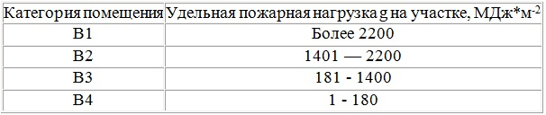

Определение пожароопасной категории помещения осуществляется путем сравнения максимального значения удельной временной пожарной нагрузки на любом из участков с величиной удельной пожарной нагрузки.

Пожарная нагрузка (Q, МДж) помещений может включать в себя различные сочетания горючих, трудногорючих жидкостей, твердых горючих и трудногорючих веществ и материалов в пределах пожароопасного участка.

Она определяется по формуле:

$$Q=\sum{G_{i}*Q_{i},}$$

где, $Q$– пожарная нагрузка, МДж;

$G_{i}$– масса i-го материала пожарной нагрузки, кг;

$Q_{i}$– низшая теплота сгорания i-гo материала, МДж/кг.

Удельная пожарная нагрузка определяется по формуле:

$$g=\frac{Q}{S},$$

где, g - удельная пожарная нагрузка, МДж/м2

Q - пожарная нагрузка, МДж

S - площадь размещения пожарной нагрузки, м2 (но не менее 10 м2).

Для помещения площадью S = 18 м2 пожарная нагрузка $Q$ = 1900 МДж. Удельная пожарная нагрузка равна 105,5 МДж/м2. Следовательно, помещение относится к категории В4, согласно нормам пожарной безопасности (НПБ 105-03 "Определение категорий помещений, зданий и наружных установок по взрывопожарной и пожарной опасности").

В целях защиты от возгорания используются огнетушители, исправность которых периодически проверяется.

## Электробезопасность

# Согласно ГОСТ 12.1.019-79 (2001). ССБТ.:

Опасное и вредное воздействия на людей электрического тока, электрической дуги и электромагнитных полей проявляются в виде электротравм и профессиональных заболеваний.

Степень опасного и вредного воздействия на человека электрического тока, электрической дуги и электромагнитных полей зависит от:

* рода и величины напряжения и тока;
* частоты электрического тока;
* пути тока через тело человека;
* продолжительности воздействия электрического тока или электромагнитного поля на организм человека;
* условий внешней среды.

Электробезопасность должна обеспечиваться:

* конструкцией электроустановок;
* техническими способами и средствами защиты;
* организационными и техническими мероприятиями.

Электроустановки и их части должны быть выполнены таким образом, чтобы работающие не подвергались опасным и вредным воздействиям электрического тока и электромагнитных полей, и соответствовать требованиям электробезопасности.

Технические способы и средства защиты, обеспечивающие электробезопасность, должны устанавливаться с учетом:

а) номинального напряжения, рода и частоты тока электроустановки;

б) способа электроснабжения (от стационарной сети, от автономного источника питания электроэнергией);

в) режима нейтрали (средней точки) источника питания электроэнергией (изолированная, заземленная нейтраль);

г) вида исполнения (стационарные, передвижные, переносные);

д) условий внешней среды:

* особо опасные помещения,
* помещения повышенной опасности,
* помещения без повышенной опасности,
* на открытом воздухе.

е) возможности снятия напряжения с токоведущих частей, на которых или вблизи которых должна производиться работа;

ж) характера возможного прикосновения человека к элементам цепи тока:

* однофазное (однополюсное) прикосновение,
* двухфазное (двухполюсное) прикосновение,
* прикосновение к металлическим нетоковедущим частям, оказавшимся под напряжением;

з) возможности приближения к токоведущим частям, находящимся под напряжением, на расстояние меньше допустимого или попадания в зону растекания тока;

и) видов работ: монтаж, наладка, испытание, эксплуатация электроустановок, осуществляемых в зоне расположения электроустановок, в том числе в зоне воздушных линий электропередачи.

Для обеспечения защиты от случайного прикосновения к токоведущим частям необходимо применять следующие способы и средства:

* защитные оболочки;
* защитные ограждения (временные или стационарные);
* безопасное расположение токоведущих частей;
* изоляцию токоведущих частей (рабочую, дополнительную, усиленную, двойную);
* изоляцию рабочего места;
* малое напряжение;
* защитное отключение;
* предупредительная сигнализация, блокировка, знаки безопасности.

Для обеспечения защиты от поражения электрическим током при прикосновении к металлическим нетоковедущим частям, которые могут оказаться под напряжением в результате повреждения изоляции, применяют следующие способы:

* защитное заземление;
* зануление;
* выравнивание потенциала;
* систему защитных проводов;
* защитное отключение;
* изоляцию нетоковедущих частей;
* электрическое разделение сети;
* малое напряжение;
* контроль изоляции;
* компенсацию токов замыкания на землю;
* средства индивидуальной защиты.

Технические способы и средства применяют раздельно или в сочетании друг с другом так, чтобы обеспечивалась оптимальная защита.

**Расчет защитного зануления ПЭВМ**

Работа по созданию диплома должна производиться на персональном компьютере в течение четырех месяцев. Для обеспечения безопасной работы в проектном отделе необходимо установить автомат отключающий ПЭВМ от сети. Фазовое напряжение сети 220 В.

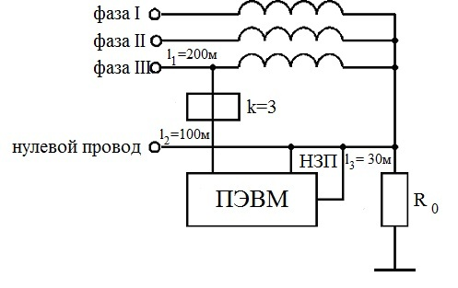

Исходные данные:

* Напряжение на фазе: $U_{ф}=220 В$;
* Длины проводов: $l_{1}=200м, l_{2}=100м, l_{3}=30м;$
* $r_{НЗП}:$ сопротивление нулевого защитного проводника

(определяется по формуле $r_{НЗП}=ρ*\frac{l}{S}$ [Ом])

где $ρ$- удельное сопротивление проводника, в нашем случае для алюминия [Al] = 0,028 Ом ⋅ мм2/м;

– длина проводника, м;

$S$– сечение проводника, мм2 (в нашем случае S = 2 мм2 для и 2,5 мм2 для );

* сопротивление катушек трансформатора [Ом] (в нашем случае, по паспорту, $r_{m}=0,412$ Ом);
* K: кратность тока короткого замыкания к номинальному току выключателя (K = 3 для помещений с нормальной средой).

Рассчитаем ток короткого замыкания, который определяется по формуле:

$$I_{КЗ}=\frac{U_{Ф}}{\frac{r_{m}}{3}+R_{общ}}$$

Отсюда находим $R_{общ}=r_{1}+r_{2}+r_{3}$:

$$r_{1}= ρ_{1}*\frac{l_{1}}{S_{1}}=0,028*\frac{200}{2,5}=2,24 Ом;$$

$$r_{2}= ρ_{2}*\frac{l_{2}}{S_{2}}=0,028*\frac{100}{2,5}=1,12 Ом;$$

$$r_{3}= ρ_{3}*\frac{l_{3}}{S_{3}}=0,028*\frac{30}{2}=0,42 Ом;$$

$$R_{общ}=r_{1}+r_{2}+r_{3}=2,24+1,12+0,42=3,78 Ом.$$

$$I_{КЗ}=\frac{U_{Ф}}{\frac{r_{m}}{3}+R_{общ}}=\frac{220}{\frac{0,412}{3}+3,78}=\frac{220}{0,137+3,78}=56,2 А.$$

Защита работника проектного отдела от напряжения прикосновения достигается путем отключения питания при помощи автоматического выключателя. Для его срабатывания необходимо, чтобы выполнялось следующее условие:

$$K≤\frac{I_{КЗ}}{I_{H}}$$

По найденной величине $I_{КЗ}$ найдем номинальный ток выключателя $I_{H}$, для определения с каким номинальным током необходимо включить в цепь питания ПЭВМ автомат:

$$I_{H}=\frac{I_{КЗ}}{K}=\frac{56,2}{3}=18,7 А$$

Далее произведем проверку условия: $K≤\frac{I_{КЗ}}{I_{H}}$ $≈$ (3 $≤\frac{56,2}{18,7}$) – условие выполняется.

Вывод: для зануления необходимо использовать автоматический выключатель с током нагрузки 20 А, что обеспечит безопасность работ в проектном отделе.

# Г. ЭКОЛОГИЧЕСКАЯ ЧАСТЬ

## Требования к микроклимату в рабочей зоне

Выполняемые работы по дипломному проекту проходящие в рабочей зоне относятся к категории работ Iа: выполняются сидя, с энергозатратами 65 Вт, при температуре воздуха 23°C (регулируемой системами отопления, либо кондиционирования), при относительной влажности воздуха 60%, соответствуя оптимальным нормам, представленным в таблице. (Нормирование параметров микроклимата производится в соответствии с ГОСТ 12.1.005-88 (2001))

Таблица 9.1. Нормирование параметров микроклимата

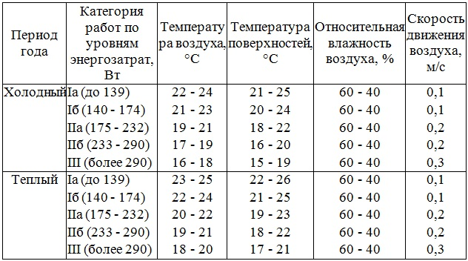

**Электромагнитные поля**

К числу факторов, ухудшающих состояние здоровья работников использующих в качестве рабочего инструмента средства ПЭВМ, относятся электромагнитное и электростатическое поля, а так же рентгеновское излучение.

Электромагнитное поле **электронно-лучевого** монитора вредно для здоровья, так как распространяется в стороны и в особенности – назад от монитора на расстояние до 1-1,5 м. В связи с чем, желательно размещать монитор таким образом, чтобы излучение не достигало активных участков помещения. Особенно это касается беременных женщин, поскольку некоторые ученые считают, что электромагнитное поле может вредно влиять на эмбрион, начиная с момента зачатия и на протяжении первых месяцев беременности. Жидкокристаллический монитор тоже создает электромагнитное поле, однако оно не столь интенсивно и вредно, в отличие от ЭЛТ мониторов. Поэтому, в плане безопасности **жидкокристаллический монитор предпочтительнее. Однако, если все таки, по каким бы то ни было причинам, пользователю предстоит производить работу на электронно-лучевом мониторе, то, первую очередь, требуется приобрести монитор соответствующий стандартам TCO-95, TCO-99** (ТСО (Шведская конфедерация профессиональных рабочих) – является шведским национальным законодательным органом в области ввода стандартов по электрическим и магнитным помехам, излучаемым компьютерной техникой) либо более поздним. Такие мониторы уже имеют **встроенную** защиту от электромагнитных излучений (встроенный защитный экран, специальная фольга внутри корпуса), поэтому они почти безопасны. Однако **чтобы данная защита работала**, ЭЛТ - монитор должен быть **правильно заземлен**.

Поэтому, если вы хотите осуществитьзащиту рабочего места от электромагнитного поля, вызовите электрика, чтобы он по всем правилам заземлил ваш монитор. Заземление **не должно** выполняться на рабочий “ноль” системы электропитания, батарею или водопроводную трубу! Требования к электромагнитному излучению электронно-лучевых мониторов не изменились, но условия измерений стали более жесткими. Теперь измерения уровней излучения проводятся при частоте кадровой развертки 85 Гц вместо 75 Гц и яркости не меньше 100 кд/м2.

С 30 июня 2003 г. введены новые Санитарно-эпидемиологические правила СанПиН 2.2.2/2.4. 1340-03 “Гигиенические требования к персональным электронно-вычислительным машинам и организации работы”. Требования Санитарных правил распространяются на вычислительные электронные цифровые машины персональные и портативные; периферические устройства вычислительных комплексов (принтеры, сканеры, клавиатуру, модемы внешние); устройства отображения информации (видеодисплейные терминалы — ВДТ) всех типов, условия и организацию работы с ПЭВМ и направлены на предотвращение неблагоприятного влияния на здоровье человека вредных факторов производственной среды и трудового процесса при работе с ПЭВМ. Рабочие места с использованием ПЭВМ и помещения для их эксплуатации должны соответствовать требованиям Санитарных правил.

Для того чтобы по возможности максимально обезопасить себя от электромагнитных излучений, требуется выполнять указанные в СанПиН 2.2.4.1191-03 нормы:

* Время работы не должно превышать 4 часов;
* Расстояние от источника излучения должно быть не менее 50 см;
* Расстояние между мониторами расположенными в относительной близости друг от друга должно быть не менее 1,5 м;
* Рапрещается проводить какие-то ни было рабочие действия сбоку от монитора ближе чем 1,2 м;
* Экранирование.

Не лишним будет предпринять меры по защите от статического электричества, в виде: контурного заземления, влажной уборки, которая будет препятствовать образованию пыли и периодического проветривания помещения.

**Работа на ПЭВМ сопровождается постоянным и значительным напряжением функций зрительного анализатора.** Одной из основных особенностей является иной принцип чтения информации, чем при обычном чтении. При обычном чтении текст на бумаге, расположенный горизонтально на столе, считывается работником с наклоненной головой при падении светового потока на текст. При работе на ПК оператор считывает текст, почти не наклоняя голову, глаза смотрят прямо или почти прямо вперед, текст (источник — люминесцирующее вещество экрана) формируется по другую сторону экрана, поэтому пользователь не считывает отраженный текст, а смотрит непосредственно на источник света, что вынуждает глаза и орган зрения в целом работать в несвойственном ему стрессовом режиме длительное время.

**Расстройство органов зрения резко увеличивается при работе более четырех часов в день.** Всемирная организация здравоохранения (ВОЗ) ввела понятие “компьютерный зрительный синдром” (КЗС), типовыми симптомами которого являются жжение в глазах, покраснение век и коньюнктивы, чувство инородного тела или песка под веками, боли в области глазниц и лба, затуманивание зрения, замедленная перефокусировка с ближних объектов на дальние.

При продолжительной работе перед монитором желательно каждый час давать глазам отдохнуть: на протяжении десяти-пятнадцати минут покидать рабочее место, повторяя массаж глаз и различные зрительные тренировки, что позволит снизить напряжение и стресс и позволит восстановить кровообращение, так как при долгом нахождении в одном положении тело начинает затекать, что впоследствии может привести к осложнениям.

**Вывод**

При последовательном и четком соблюдении всех пунктов и норм, описанных в «охране труда» и «экологической части», пользователь сможет обезопасить себя и свое рабочее место от вредоносных факторов, которые по причине халатности и отсутствия должного внимания могут причинить достаточно неудобств, как в финансовом, так и в физиологическом плане, последствия которых, зачастую, могут быть необратимыми.

**Д. РЕШЕНИЕ ЗАДАЧИ НА ЭВМ**

Во время запуска программы активируется диалоговое окно, продемонстрированное на рисунке 10.1., позволяющее пользователю, имеющему доступ, авторизироваться в системе. Если данные введены верно, то последует запуск главного окна системы. При неверно введенных данных в отдельном предупредительном окне выведется информационное сообщение предупреждающее о запрете доступа, после чего окно для ввода данных активируется вновь.

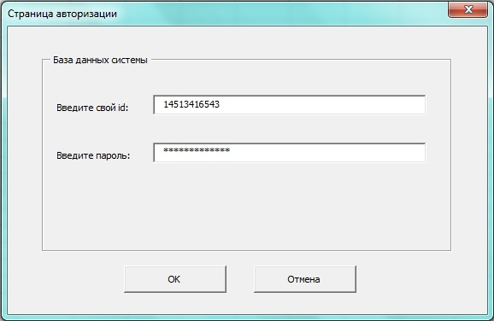

*Рис 10.1. Форма идентификации пользователя*

Диалог пользователя с системой организован на основе главного меню, представленного на рисунке 10.2.

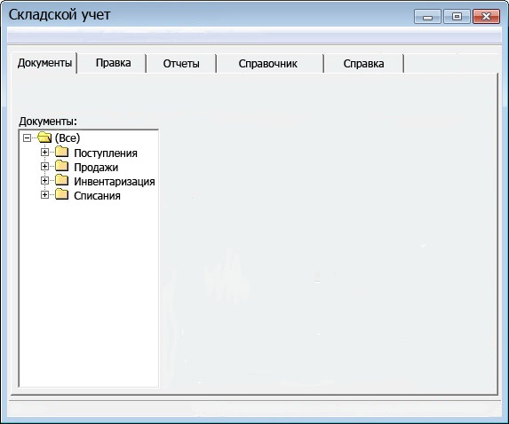

*Рисунок 10.2. Главное меню программы*

Окно главного програмного меню содержит пять основных пунктов: «Документы», «Правка», «Отчёты», «Справочник», «Справка».

В пункте «Документы» имеется корневая папка с подразделами:

* «Поступления»;
* «Продажи»;
* «Списания»;
* «Инвентаризация».

Эти подразделы предназначены для ввода документов «Приходная накладная», «Расходная накладная», «Акт на списание» и «Инвентаризационная ведомость».

Рассмотрим работу подпункта меню «Продажи».

Как показано на риснуке 10.3. рабочее окно программы разделено на две части, первая из которых (верхняя) служит полем ввода для добавления новых записей на основании расходной накладной. Она имеет шесть полей для ввода:

четыре из которых («Дата», «Заказчик», «Наименование товара» и «ФИО» сотрудника), при наведении на них курсора компьютерной мыши раскрывают подпункты в виде алфавитного перечисления сотрудников, списка категорий товаров и заказчиков. Остальные два поля («количество шт.» и «номер документа») служать исключительно для ввода данных, и заполняются информацией из полученной накладной. В данной части расположены кнопки «добавить» и «очистить», которые взаимодействуют со второй (нижней) частью рабочего окна программы, котрая представляет собой список уже введенных в Базу Данных ранее пунктов о произведенных продажах. При наведении курсора мыши на любой из пунктов при нажатии кнопки «очистить» - информация из пункта удаляется. Кнопка «Добавить» служит для добавления информации введенной в поля ввода расположенные в врхней части, после чего она появляется в списке Базы Данных.

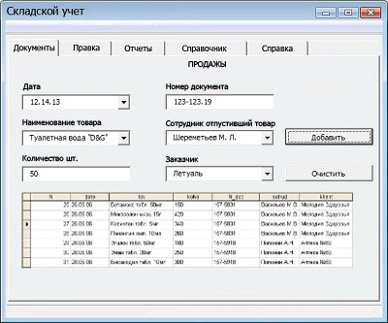

*Рисунок 10.3. Подпункт «Продажи»*

В разделе главного меню «Справочник», пользователю предоставляется доступ к справочникам базы данных, в котором содержится введенная ранее информация по разделам:

* «Товар»;
* «Наименования товаров»;
* «Группы товаров»;
* «Сотрудники»;
* «Должность»;
* «Клиенты»;
* «Поставщики»;
* «Банки»;
* «Причины списания».

Рассматривая работу подпункта «Поставщики» показанную на рисунке 10.4. стоит лишь отметить что создана она по образу и подобию подпункта «Продажи» с незначительными различиями, в виде отсутствия в поле для ввода информации раскрывающихся подпунктов при наведении на них курсора мыши.

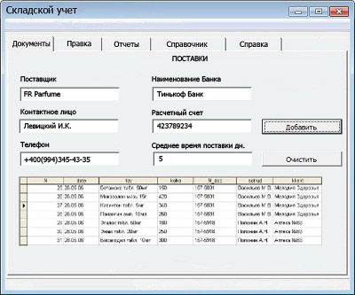

*Рисунок 10.4. Экранная форма «Поставщики»*

В разделе главного меню «Отчеты» представлены все отчеты системы, к которым относятся:

* «Бланк заказа»;
* «Объем продаж»;
* «Ведомость остатков»;
* «Списания».

Ниже представлен алгоритм формирующий отчет об объеме продаж:

*Запуск*

*Организуем ввод периода формирования отчета и установки фильтра*

*по группам товаров*

*np = начало периода*

*kp = конец периода*

*Открываем файл Sales*

*Открываем файл Report_Sales*

*Удаляем старую информацию*

*Открываем файл Products*

*Устанавливаем фильтр применяя условие:*

*Products.group = выбранная группа*

*Если конец файла*

*То*

*Выводится сообщение: «В справочнике «Товары» отсутствует информация по товару из группы < Products.group >»*

*Аварийный выход*

*Конец Если*

*Цикл «пока не конец файла Products»*

*Переходим в рабочую область файла Sales*

*Устанавливаем фильтр применяя условие: Sales.date >= np && Sales.date <= kp*

*&& Sales.id_product = код текущего имени товара*

*Vproduct = 0*

*Цикл «пока не конец файла Sales»*

*Vproduct = Vproduct +amt.product*

*Конец Цикла*

*Осуществляется переход на следующую запись*

*Добавляем строку в таблицу Report_Sale*

*Report_Sales.id_group = Products.id_group*

*Report_Sales.id_product = Products.id_product*

*Report_Sales.amount = Vproduct*

*Отменяем фильтр*

*Конец Цикла*

*Осуществляется переход на следующую запись*

*Отменяем фильтр*

*Закрываем файл Report_Sales*

*Закрываем файл Sales*

*Конец*

Выбор пункта «Ведомость остатков» открывает окно, показанное на рисунке 10.5., предлагающее пользователю выбрать категорию товаров из предложенных и существующих в Базе Данных, для вывода таблицы ведомости остатков.

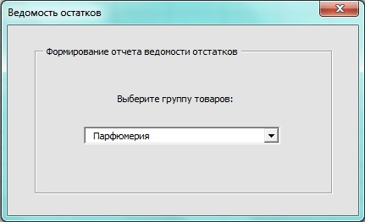

*Рисунок 10.5. Форма выбора категории товаров для вывода «Ведомости остатков»*

Результаты формирования «Ведомости остатков» показаны на рисунке 10.6. Рабочее окно программы состоит из поля, в котором распологается список пунктов хранящейся в Базе Данных товаров из выбранной категории, и кнопки «Изменить ведомость остатков», нажатие на которую приводит к редактированию даных по уже существующей информации.

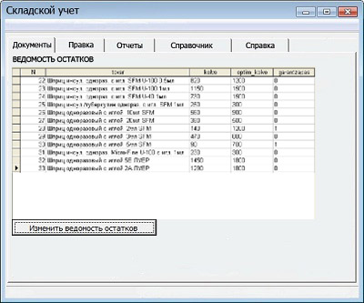

*Рисунок 10.6. Экранная форма «Ведомость остатков»*

Алгоритм формирования отчета ведомость остатков:

*Запуск*

*Организуем ввод периода формирования отчета и установки фильтра по группам товаров*

*np = начало периода*

*kp = конец периода*

*Открываем файл Products*

*Открываем файл Sales*

*Открываем файл Writeoff*

*Открываем файл Report_Remainder*

*Удаляем старую информацию*

*Открываем файл Products*

*Если установлен фильтр по группе товаров*

*То*

*Устанавливаем фильтр применяя условие: Products.group = выбранная группа*

*Конец Если*

*Если конец файла*

*То*

*ВЫВОД сообщения: «В справочнике Товары отсутствует информация по товару из группы <выбранная группа товаров»*

*Аварийный выход*

*Конец Если*

*Цикл «пока не конец файла Products»*

*Переходим в рабочую область файла Sales*

*Устанавливаем фильтр применяя условие:*

*Sales.date >= np && Sales.date = kp &&*

*Sales.id_product = код текущего имени товара*

*Vproduct = 0*

*Цикл «пока не конец файла Products»*

*Vproduct = Vproduct + Sales.amt*

*Конец Цикла*

*Осуществляется переход на следующую запись*

*Отменяем фильтр*

*Переходим в рабочую область файла Delivery*

*Устанавливаем фильтр применяя условие:*

*Delivery.date = np && Delivery.date = kp &&*

*Delivery.id_product = код текущего имени товара*

*Цикл «пока не конец файла Delivery»*

*Vproduct = Vproduct - Delivery.amt*

*Конец Цикла*

*Осуществляется переход на следующую запись*

*Отменяем фильтр*

*Переходим в рабочую область файла Writeoff*

*Установить фильтр применяя условие:*

*Writeoff.date = np && Writeoff.date = kp &&*

*Writeoff.id_product = код текущего имени товара*

*Цикл «пока не конец файла Writeoff»*

*Vproduct = Vproduct - Writeoff.amt*

*Конец Цикла*

*Осуществляется переход на следующую запись*

*Отменяем фильтр*

*Добавляем строку в таблицу Report_Sales*

*Report_ Remainder.id_group = Products.id_group*

*Report_ Remainder.id_product = Products.id_product*

*Report_ Remainder.amt = Vproduct*

*Конец Цикла*

*Осуществляется переход на следующую запись*

*Отменяем фильтр*

*Закрываем файл Report_Remainder*

*Закрываем файл Products*

*Закрываем файл Delivery*

*Закрываем файл Writeoff*

*Конец*

Выбор пункта «Бланк заказа» открывает окно, показанное на рисунке 10.7., предлагающее пользователю ввести необходимые данные для вывода таблицы заказы.

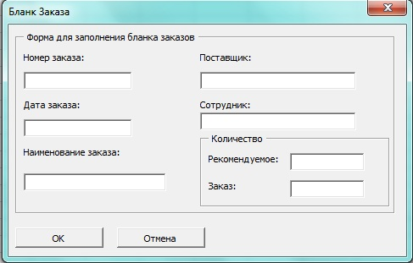

*Рисунок 10.7. Экранная форма «Бланк заказа»*

Ниже будут представлены алгоритмы расчета гарантийного запаса товаров (1) и ормирования оптимального размера заказа (2):

***(1)***

*Запуск*

*Отображаем нынешнюю дату*

*Организуем меню выбора групп товаров*

*Если группа товаров не выбрана*

*То*

*Выводится сообщение: «Выберите группу товаров»*

*Иначе*

*Garzt.grt = код выбранной группы товаров*

*Открываем файл Sales*

*Открываем файл Producers*

*Открываем файл Report_reminder*

*Открываем вспомогательную таблицу Garzt*

*Удаляем старую информацию*

*Открываем файл Products*

*Устанаеваем фильтр применяя условие: Products.group = Garzt.grt*

*Если конец файла*

*То*

*Выводится сообщение: «В справочнике «Товары» отсутствует информация по товарам группы < Garzt.grt >»*

*Аварийный выход*

*Конец Если*

*Цикл «пока не конец файла Products»*

*Переходим в рабочую область файла Sales*

*Устанавливаем фильтр применяя условие:*

*расчёт гарантийного запаса товаров*

*Sales.id_product = код данного товара*

*&& Sales.date <= dr && Sales.date >= dr-dt*

*S = 0*

*Цикл пока не конец файла Sales*

*S = S + Sales.number*

*Конец Цикла*

*PDN = S/dt*

*Переходим в рабочую область файла Producers*

*Устанавливаем фильтр применяя условие:*

*Producers.id_producer = код поставщика текущего товара*

*Garzt = (Producer.tpost+ Producer.zpost)* PDN – PDN* Producer.tpost*

*Переходим в рабочую область файла Garzt*

*Добавляем запись в таблицу Garzt*

*Garzt.id_product = код данного товара*

*Garzt.number = S*

*Отменяем фильтр*

*Отменяем фильтр*

*Конец Цикла*

*Производится переход на следующую запись*

*Переход в рабочую область файла Report_Remainder*

*Если Report_Remainder.number <= Garzt.number*

*Выводится сообщение: «Для товара < Garzt.gr > необходимо пополнить запас. Запустить формирование заказа?»*

*Если выбран пункт меню “да”*

*Запускается алгоритм формирования заказа*

*Конец Если*

*Конец Если*

*Закрываем файл Products*

*Закрываем файл Report_Remainder*

*Закрываем файл Sales*

*Переходим в РО файла Garzt*

*Формируем записи в порядке убывания поля Garzt.number*

*Закрываем файл Garzt*

*Конец Если*

*Конец Если*

*Вывод файла ААА*

*Закрываем файл ААА*

*Конец*

***(2)***

*Запуск*

*Отображаем нынешнюю дату*

*Организуем меню выбора планового периода*

*Организуем меню выбора группы товаров для пополнения запасов*

*Если группа товаров не выбрана*

*То*

*Выводится сообшение: «Выберите группу товаров для проведения анализа»*

*Иначе*

*MFO.rz = код выбранной группы товаров*

*Ооткрываем файл Sales*

*Открываем файл Orders*

*Открываем вспомогательную таблицу MFO*

*Удаляем старую информацию*

*Открываем файл Products*

*Устанавливаем фильтр с условием: Products.group = MFO.rz*

*Если конец файла*

*Выводится сообщение сообщения: «В справочнике «Товары» отсутствует информация по товарам группы < MFO.rz >»*

*Аварийный выход*

*Конец Если*

*Цикл «пока не конец файла Products»*

*Переходим в рабочую область файла Sales*

*Устанавливаем фильтр применяя условие:*

*Sales.id_product = код данного товара*

*&& Sales.date <= dr && Sales.date >= dr-dt*

*S = 0*

*Цикл «пока не конец файла Sales»*

*S = S + Sales.numb*

*Конец Цикла*

*Переходим в рабочую область файла MFO*

*Добавляем запись в таблицу MFO*

*MFO.id_product = код данного товара*

*MFO.number = S*

*Отменяем фильтр*

*Конец Цикла*

*Пройзводится переход на следующую запись*

*Переходим в РО файла Products*

*Устанавливаем фильтр применяя условие:*

*Products.id_product = код данного товара*

$$Q=S*\sqrt{\frac{2*Products.val}{S*Products.cost}}$$

*Добавляем запись в таблицу Orders*

*Orders.id_product = код данноготовара*

*Orders.date = dr*

*Orders.id_producer = код данного поставщика*

*Orders.numb = $Q$*

*Orders.price = $Q*C$*

*Отменяем фильтр*

*Закрываем файл Products*

*Закрываем файл Sales*

*Конец Если*

*Конец Если*

*Выводится файл Orders*

*Закрываем файл Orders*

*Конец*

Отличительной особенностью данной формы является подраздел «количество», где в строке «рекомендуемое» количество заказов расчитывается прграммой, исходя из полученных ранее данных об остатке, стоимости, спросе и прочих критериев, в итоге выдавая рекомендуемое количество товара, которое компании необходимо преобрести. В строке заказ пользователь может пренебрегать советами программы и заказывать товар как в меньшем, так и в большем количестве, в зависимости от пославленных целей.

Результаты формирования таблицы «Заказы» показаны на рисунке 10.8. Они представляют собой аналог формы «Ведомости остатков», в которой рабочее окно программы состоит из поля, в котором распологается список пунктов хранящейся в Базе Данных товаров из выбранной категории, и кнопки «Изменить бланк заказа», нажатие на которую приводит к редактированию даных по уже существующей информации.

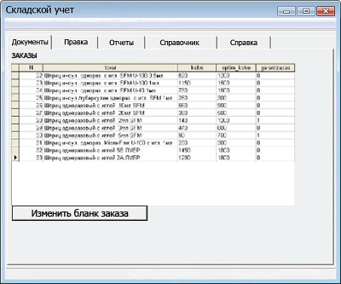

*Рисунок 10.8. Экранная форма «Заказы»*

## Заключение

В соответствии с заданием на дипломное проектирование, было проведено предпроектное обследование рабочего места логиста склада с последующим анализом, в результате которого были выявлены основные функции и задачи, решаемые на данном рабочем месте.

Построена информационная модель существующей системы управления, описаны и квалифицированы формы входных и выходных документов.

Определены основные требования, предъявляемые пользователем к системе. Разработан технологический процесс функционирования системы в автоматизированном режиме и построена информационная модель системы. На основе проведённого анализа, спроектированы структуры файлов баз данных. Разработаны программные модули системы.

Отличительной частью системы является упрощенный интерфейс благодаря которому программным средством может использовать человек далекий от владения компьютером.

**Список Литературы**

1. Гаврилов Д.А. Управление производством на базе стандарта MPR II. Издательский дом «Питер» 2003.
2. Описание стандарта MRPII [<http://citforum.ru/cfin/mrp/mrp2.shtml>]
3. СтерлиговаА.Н. Оптимальный размер заказа, или Загадочная формула Вильсона. Логистик &система. - №2. - С. 64-69. - №3. - С. 62-71. - 2005. (<http://ecsocman.hse.ru/data/093/686/1217/Sterligova_A.N._Zagadochnaya_formula_Vilsona.pdf>)
4. [АВС и XYZ-анализ](http://zakup.vl.ru/64-inventor.html)**: как оценить свой бизнес предпринимателю (**<http://zakup.vl.ru/125-avs_i_xyz-anali.html>**)**
5. Иванов Д.А. Логистика. Стратегическая кооперация. Издательство «Вершина», 2005
6. Дэниел О’Лири. EPR-системы. Современное планирование и управление ресурсами предприятия. Выбор, внедрение, эксплуатация.[Пер. с английского Ю.И. Водяновой] ООО «Вершина».- 2004.
7. Автоматизация управления предприятием./Баронов В.В. и др.-М.: Инфра-М, 2000. -239с.- (Серия «Секреты менеджмента»).
8. Беляев И.П. Проектирование автоматизированных систем. М.:, 2009.
9. Березкина Г.Л. Автоматизированная разработка АСОИУ. Издательство ДВГТУ. Владивосток 2007.
10. Компьютерные  технологии  в  жизненном цикле изделия:  Учебное пособие / Яблочников Е.И., Фомина Ю.Н., Саломатина А.А. СПб: СПбГУ ИТМО,  2010
11. Рабочее место. (<http://dic.academic.ru/dic.nsf/ruwiki/675479>)
12. Бандурин А.В. Деятельность корпораций. - М.: БУКВИЦА, 1999.
13. ГОСТ 12.0.230-2007, ГОСТ 12.0.003-99 ССБТ, ГОСТР 50923-96, СанПиН 2.2.2.542-99, Статья 209 Трудового Кодекса Российский Федерации, ГОСТ 12.1.019-79 (2001), ГОСТ 12.1.005-88 (2001), СанПиН 2.2.2/2.4. 1340-03, СанПиН 2.2.4.1191-03.